**Τεχνητή Νοημοσύνη 1 – Χειμερινό 2021-2022**

**Εργασία δεύτερη**

Κατσαούνη Σοφία Μερόπη , sdi1800070

**Πρόβλημα 3:**

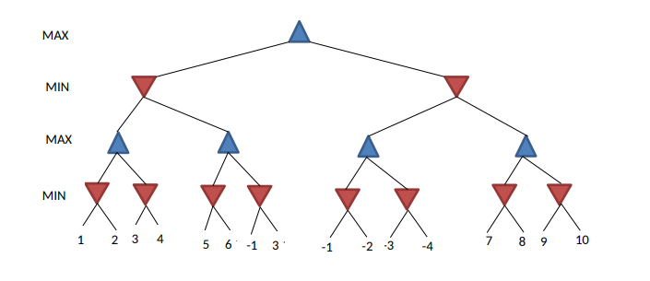**(α)** Εκτελώντας τον minimax στο δεδομένο δέντρο θα έχουμε το εξής αποτέλεσμα:

9

7

-4

-2

9

-2

-1

5

3

1

5

3

-2

3

3

**(β)** Με βάση το παραπάνω ερώτημα , η minimax απόφαση έτσι όπως βλέπουμε το δένδρο θα είναι ο ΜΑΧ να κατέβει στο αριστερό παιδί του, και εκεί με την σειρά του ο ΜΙΝ να κατέβει παλι στο αριστερό του παιδί. Στη συνέχεια ο ΜΑΧ θα κατέβει στο δεξί του παιδί επιτυγχάνοντας έτσι την μέγιστη αξία για αυτόν στο δεδομένο δέντρο με τις δεδομένες συνθήκες.

**(γ)** Χρησιμοποιώντας τον αλγόριθμο ALPHA-BETA-SEARCH, παρατηρούμε ότι υπάρχει βελτίωση στις επιδώσεις του αλγορίθμου minimax καθώς έξυπνα παραλείπουμε κάποιους κόμβους μαζί με τα παιδία τους περιορίζοντας έτσι σημαντικά το συνολικό πλήθος των κόμβων που χρειάζεται να επισκεφτούμε. Η λογική είναι ότι ο ΜΑΧ θα επιλέγει πάντα την μέγιστη επιλογή και ο ΜΙΝ θα επιλέγει πάντα την ελάχιστη επιλογή καθώς και θα γίνεται χρήση μιάς μορφής ’’άνω και κάτω φραγμάτων’’ για να προσδιορίζεται εάν ένας κόμβος πρέπει να 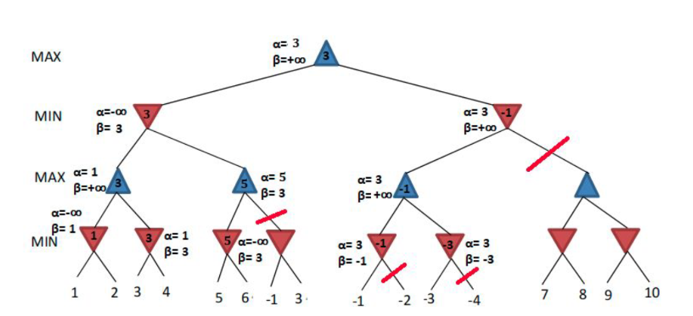κλαδευτεί ή όχι.

Με αρχικές τιμές των α και β ως α=-∞ και β=+∞ ο αλγόριθμος εξετάζει πρώτα τους αριστερότερους κόμβους. Φτάνοντας στις τερματικές καταστάσεις 1 και 2, το β ανανεώνεται με β=1 εφόσον είναι η μικρότερη τιμή. Ο αλγόριθμος επιστρέφει την τιμή 1 στον εξεταζόμενο κόμβο (αριστερότερος κατω κόμβος, ή MIN 1 ). Προχωρώντας προς τα πάνω σε βάθος 2 η τιμή του α ανανεώνεται σε 1 εφόσον 1>-∞. Ο ΜΑΧ κόμβος στην συνέχεια περνάει τις τιμές του στον δεξί ΜΙΝ παιδί κόμβο οπου το β ανανεώνεται σε β=3 εφόσον 3<+∞. Ο ΜΙΝ κόμβος αποκτά την μικρότερη τιμή 3 και έτσι ο ΜΑΧ κόμβος ανανεώνεται με τιμή 3. Επίσης το β στον ΜΙΝ κόμβο του βάθους 1 ανανεώνεται σε β=3. Ο ΜΙΝ κόμβος βάθους 1 περνάει τις τιμές α=-∞ και β=3 στο δεξί ΜΑΧ παιδί και αυτό με την σειρά του περνάει τις τιμές στο αριστερό ΜΙΝ παιδί με τερματικές καταστάσεις 5 και 6. Ο αλγόριθμος επιστρέφει την τιμή 5 σε αυτόν τον κόμβο και η τιμή του α στον ΜΑΧ βάθους 2 γίνεται 5. Στο σημείο αυτό ο αλγόριθμος βρίσκεται στον ΜΑΧ κόμβο και συγκρίνει αν η τιμή του γείτονα είναι μεγαλύτερη του β δηλαδή αν 3>=3, αληθές αρα επιστρέφει την τιμή 5 στον κόμβο και κλαδεύεται ο άλλος γειτονικός ΜΙΝ κόμβος. Στον ΜΙΝ κόμβο βάθους 1 επιλέγεται η τιμή 3 από αυτήν του 5. Η τιμή α στην ρίζα αποκτά τιμή α=3.

Στην συνέχεια οι τιμές α=3 και β=+∞ περνούν από την ρίζα μέχρι και τον κόμβο με τις τερματικές καταστάσεις -1 και -2. Ο αλγόριθμος συγκρίνει την τιμή του γείτονα με την τιμή του α δηλαδή αν -1<=3 αληθές άρα επιστρέφεται η τιμή -1 στον ΜΙΝ κόμβο βάθους 3 και κλαδεύεται ο γείτονας του. Γυρνάμε πίσω στον ΜΑΧ και ελέγχουμε το άλλο παιδί ΜΙΝ κόμβο αυτό με τις τερματικές καταστάσεις 3 και 4. Η τιμή του β γίνεται -3, και ο αλγόριθμος συγκρίνει την τιμή του γείτονα με τον α δηλαδή αν -3<=3 αληθές άρα επιστρέφεται η τιμή -3 στον ΜΙΝ κόμβο και κλαδεύουμε τον άλλον γείτονα του. Στον ΜΑΧ επιπέδου 2 επιστρέφεται η τιμή -1. Στον ΜΙΝ κόμβο επιπέδου 1 ο αλγόριθμος συγκρίνει την τιμή του γείτονα με την τιμή του α δηλαδή -1<=3 αληθές άρα κλαδεύεται ο άλλος γειτονικός ΜΑΧ κόμβος. Τελικά επιστρέφεται η τιμή 3 στην ρίζα.

**Πρόβλημα 2:**

H ιδιότητα που πρέπει να έχουν οι τιμές χρησιμότητας στα φύλλα του δένδρου ώστε ο αριθμός των κόμβων που κλαδεύεται με την τεχνική άλφα-βήτα να είναι μέγιστος, είναι οι τιμές στα φύλλα του δέντρου να είναι σε φθίνουσα ταξινόμηση.

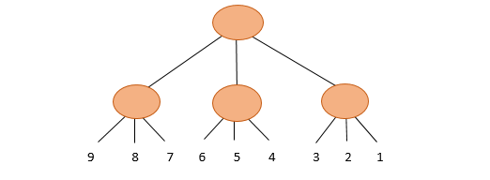

7

3

6

7

Αφού παραχθούν οι πρώτες 3 τερματικές καταστάσεις, ο α θα έχει την τιμη 7. Ο επόμενος Min κόμβος θα εξετάσει εάν 6<=7 αληθες, αρα οι υπόλοιποι κόμβοι φεύγουν. Ο επόμενος Min κόμβος θα εξετάσει εάν 3<=6 αληθές αρα οι υπόλοιποι κόμβοι θα κλαδευτούν. Έτσι θα έχουμε κλαδέψει τον μέγιστο αριθμό κόμβων.

Αντίστοιχα, η ιδιότητα που πρέπει να έχουν οι τιμές χρησιμότητας στα φύλλα του δένδρου ώστε ο αριθμός των κόμβων που κλαδεύεται με την τεχνική άλφα-βήτα να είναι ελάχιστος, είναι οι τιμές στα φύλλα του δέντρου να είναι σε αύξουσα ταξινόμηση.

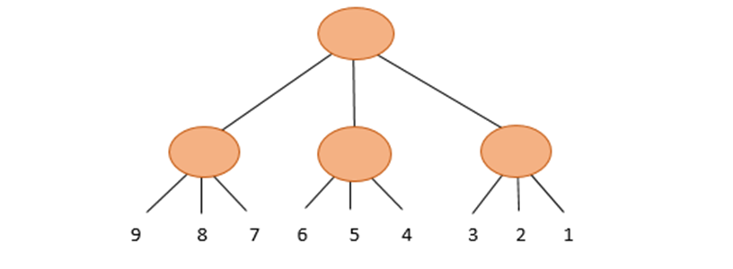

7

7

4

1

1 2 3 4 5 6 7 8 9

Αφού παραχθούν οι πρώτες 3 τερματικές καταστάσεις, ο α θα έχει την τιμη 1. Ο επόμενος Min κόμβος θα εξετάσει εάν 4<=1 ψευδές, αρα οι κόμβοι παραμένουν. Ο επόμενος Min κόμβος θα εξετάσει εάν 7<=4 ψευδές, αρα οι κόμβοι παραμένουν.

**Πρόβλημα 4:**

α) Στο max δέντρο υπάρχουν μόνο MAX κόμβοι και στον αλγόριθμο alpha-beta γίνεται η σύγκριση εάν ένας κόμβος είναι μεγαλύτερος του b, το b όμως θα παραμείνει σταθερά +∞ εφόσον δεν υπάρχουν MIN κόμβοι με αποτέλεσμα να μην μπορούν να κλαδευτούν κόμβοι και άρα ο αλγόριθμος να αχρηστευτεί.

β) Οι κόμβοι chance έχουν τυχαίες τιμές με αποτέλεσμα να μην υπάρχει η έννοια της βέλτιστης κίνησης για τον αντίπαλο του Μax. Αυτό θα έχει σαν αποτέλεσμα η τιμή του b να μην μπορεί να οριστεί γιατί το περιεχόμενο των μη εξερευνημένων παιδιών μπορεί να φέρει τεράστιες αλλαγές στις τιμές των chance κόμβων και έτσι δεν μπορούμε να κλαδέψουμε κανέναν κόμβο. Ετσι και εδώ ο αλγόριθμος alpha-beta δεν είναι ιδιαίτερα χρήσιμος.

γ) Στο δέντρο max υπάρχουν μόνο κόμβοι ενός είδους (τύπου ΜΑΧ). Αυτό έχει σαν αποτέλεσμα να μην αλλάξει ποτέ η τιμή του b και άρα δεν θα υπάρξει και ποτέ κλάδεμα κόμβου.

δ) Οι κόμβοι chance έχουν τυχαίες τιμές με αποτέλεσμα να μην υπάρχει η έννοια της βέλτιστης κίνησης για τον αντίπαλο του Μax. Αυτό θα έχει σαν αποτέλεσμα η τιμή του b να μην μπορεί να οριστεί γιατί το περιεχόμενο των μη εξερευνημένων παιδιών μπορεί να φέρει τεράστιες αλλαγές στις τιμές των chance κόμβων και έτσι δεν μπορούμε να κλαδέψουμε κανέναν κόμβο.

ε) Εάν οι τιμές είναι θετικές ή μηδέν δεν επηρεάζει επομένως ισχύουν τα ίδια με το γ.

στ) Εάν οι τιμές είναι θετικές ή μηδέν δεν επηρεάζει επομένως ισχύουν τα ίδια με το δ.

ζ) Όπως είπα στο ερώτημα ε μηδενικές ή θετικές τιμές δεν έχουν διαφορετική επίπτωση στο εάν θα κλαδευτεί κάποιος κόμβος.

η) Όπως είπα στο ερώτημα στ μηδενικές ή θετικές τιμές δεν έχουν διαφορετική επίπτωση στο εάν θα κλαδευτεί κάποιος κόμβος.

**Πρόβλημα 1:**

α) 9! = ο αριθμός των ακολουθιών κινήσεων που γεμίζουν το ταμπλό. Υπάρχουν 9 κουτάκια και άρα 9 πιθανές κινήσεις για τον πρώτο παίκτη αντίστοιχα μετα 8 πιθανές κινήσεις για τον δεύτερο παίκτη κλπ.

β)

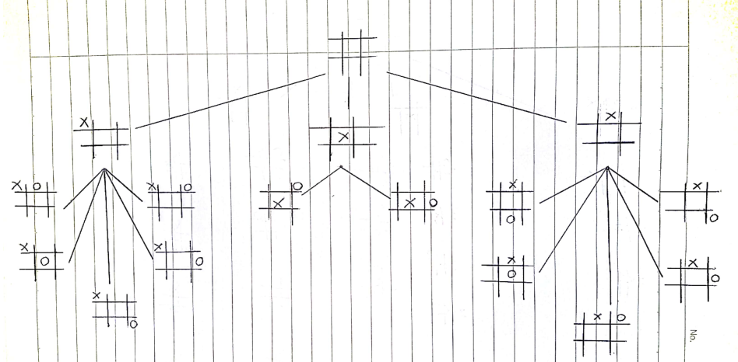Από το δέντρο έχουν αφαιρεθεί οι συμμετρικές καταστάσεις

(Το βάθος του δέντρου είναι 2 απλά το σχεδίασα με τέτοια τρόπο για να είναι ίσως πιο καθαρό)

γ) Από την εκφώνηση δίνεται ότι Eval(s) = 3X2(s) + X1(s) – (3O2(s) + O1(s)) και εφόσον δεν έχουμε ακόμα πουθενά 2 Χ ή 2 Ο μπορούμε να γράψουμε και Eval(s) = X1(s) – O1(s). Επομένως

δ)

